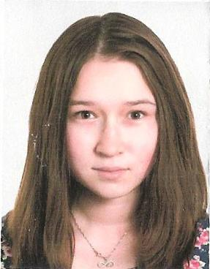C:\Users\ВаляР\AppData\Local\Microsoft\Windows\INetCache\IE\57D9IO4B\envelope-306781_960_720[1].png Розанова Валентина Анатольевна

C:\Users\ВаляР\AppData\Local\Microsoft\Windows\INetCache\IE\YY5LGH4U\mobile[1].png valya\_rozanova@mail.ru

+ 7 (926) 971 09 18

**Образование**

* Полное среднее образование
* Неполное высшее образование

|  |  |
| --- | --- |
| ГБОУ Гимназия №1516, Москва | 2006 -2017 гг. |
| НИУ ВШЭ, Культурология, 1 курс | 2017-2021 гг. |

**Достижения**

* Сертификат B2 по немецкому языку от Goethe Institut
* Сертификат IELTS (С1) по английскому языку
* Сертификат Консультант Плюс

**Опыт работы**

* Компания «Новый Регистратор»

Работала в архиве: разбирала и сортировала документы

июнь - август 2016

**Владение иностранными языками**

|  |  |
| --- | --- |
| Английский язык | С1 |
| Немецкий язык | B2 |

**Умения**

Владение компьютером и специальными программами:

* Microsoft Word
* Microsoft PowerPoint
* Microsoft Excel
* Консультант Плюс

**Личные качества**

* пунктуальность
* желание работать
* ответственность
* быстрая обучаемость
* целеустремленность
* аккуратность